Career Nova — User Flow & Test Guide
Tài liệu mô tả luồng người dùng theo các tính năng hiện có, kèm **checkpoint kiểm thử (QA)** và **kịch bản user test**. Dùng cho team test và khảo sát người dùng (sinh viên IT).
──────────────────────────────

0. Tổng quan & đối tượng
- Người dùng: sinh viên IT (đặc biệt năm cuối / chưa rõ định hướng).
- Giá trị cốt lõi: phân tích kỹ năng & việc làm IT → biết mình thiếu gì, hợp nghề nào, học gì tiếp.
- 2 nhóm trang:
- Công khai (không cần đăng nhập): Landing /, Thông tin Thị trường /dashboard.
- Cần đăng nhập: còn lại (/my-dashboard, /cv-matching, /skill-gap, /jobs, /roadmap, /recommendations, /profile, /settings).

Bản đồ luồng chính
A. Luồng vào (mới):
Landing / → Đăng ký/Đăng nhập → Onboarding (4 bước) → Tổng quan Cá nhân /my-dashboard
B. Vòng lặp giá trị cốt lõi (từ Tổng quan Cá nhân, lặp lại nhiều lần):
Đối soát CV /cv-matching → Khoảng trống kỹ năng /skill-gap → Lộ trình học /roadmap → Tìm việc /jobs → Chi tiết việc /jobs/:id
C. Trang hỗ trợ (vào bất cứ lúc nào):
- Thị trường /dashboard (công khai) — khám phá xu hướng, dẫn sang Tìm việc.
- Đề xuất /recommendations (hub) — tóm tắt & dẫn sang 3 trang ở vòng lặp B.
- Hồ sơ /profile, Cài đặt /settings.
Sơ đồ (Mermaid — render trên GitHub/VS Code):
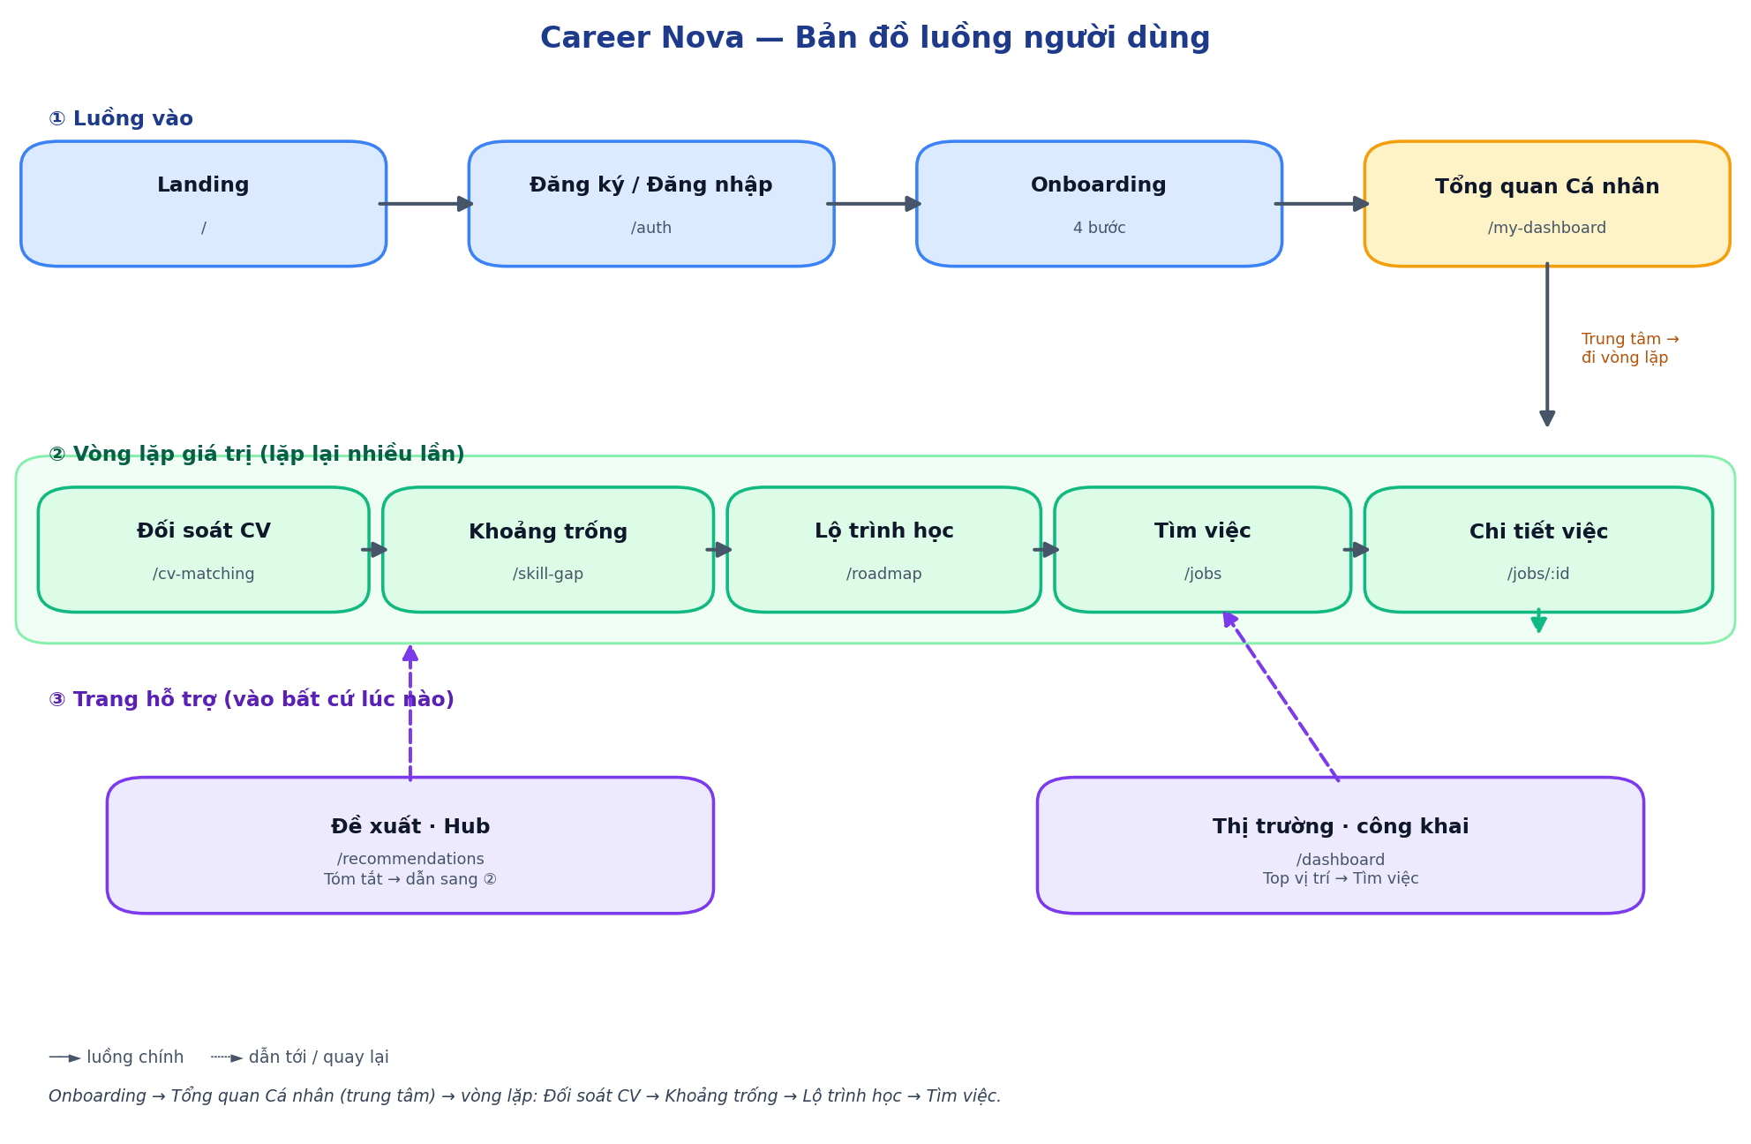
Sơ đồ: Bản đồ luồng người dùng Career Nova
Tóm tắt: **Onboarding → Tổng quan Cá nhân (trung tâm)**, từ đó đi **vòng lặp: Đối soát CV → Khoảng trống → Lộ trình học → Tìm việc**. *Đề xuất* là hub tóm tắt dẫn vào vòng lặp; *Thị trường* là nơi khám phá công khai.
──────────────────────────────

1. Luồng: Khách vào lần đầu (Landing)
Mục tiêu: hiểu web làm gì + quyết định đăng ký.
Các bước:
- Vào / → thấy Hero ("Biết mình còn thiếu kỹ năng gì so với thị trường"), mục "Cách hoạt động 3 bước", số liệu thật (tin tuyển dụng/công ty), FAQ.
- CTA: "Bắt đầu miễn phí" → /auth/register; "Xem Thông tin Thị trường" → /dashboard (không cần login).
✅ QA checkpoint:
- ☐ Số liệu social proof load thật (hoặc hiển thị "—" khi lỗi, không vỡ).
- ☐ FAQ mở/đóng được.
- ☐ Các CTA điều hướng đúng.
- ☐ Đã đăng nhập vào / → không hiện landing (chuyển hướng hợp lý).
──────────────────────────────

2. Luồng: Đăng ký / Đăng nhập
Đăng ký (/auth/register): họ tên, email, mật khẩu (+ thanh độ mạnh), xác nhận mật khẩu, checkbox điều khoản (bắt buộc), social (Google).
Đăng nhập (/auth/login): email, mật khẩu (hiện/ẩn), quên mật khẩu, social.
✅ QA checkpoint:
- ☐ Mật khẩu yếu → thanh đỏ; không tích điều khoản → nút Đăng ký bị khóa.
- ☐ Mật khẩu xác nhận không khớp → báo lỗi rõ.
- ☐ Sai thông tin đăng nhập → thông báo lỗi tiếng Việt cụ thể.
- ☐ Skeleton hiển thị khi tải (không phải chữ "Loading...").
- ☐ Sau đăng ký → chuyển tới xác thực email; sau đăng nhập → về next hoặc trang chính.
──────────────────────────────

3. Luồng: Onboarding (4 bước, có nhánh)
Bước 1 — Về bạn: ngành học (bắt buộc) + năm học (bắt buộc) + trường (tùy chọn).
Bước 2 — Định hướng (nhánh):
- "Tôi đã rõ hướng" → chọn 1–3 mảng quan tâm.
- "Chưa rõ — giúp tôi khám phá" → bài trắc nghiệm RIASEC 18 câu (Likert 5 mức, dựa Holland/O*NET).
Bước 3 — Kỹ năng & CV (tùy chọn): tải CV (tự nhận diện kỹ năng) hoặc khai báo tay; có thể bỏ qua.
Bước 4 — Mục tiêu (tùy chọn): giai đoạn nghề nghiệp + lương + remote; có thể bỏ qua → Hoàn tất.
Màn kết quả:
- Nếu làm quiz → hồ sơ RIASEC (mã + 3 nhóm trội + %) + nghề IT phù hợp.
- Nếu chọn tay → nghề theo lựa chọn.
- Cầu nối: "Xem lộ trình nghề nghiệp dựa trên CV" / "Tải CV & xem vai trò phù hợp".
✅ QA checkpoint:
- ☐ Tiến độ "Bước x/4" + thanh % đúng; nhãn 4 bước đúng.
- ☐ Bước 1 chưa đủ ngành+năm → "Tiếp tục" khóa.
- ☐ Bước 2: chưa chọn nhánh → khóa; nhánh "khám phá" chưa làm đủ 18 câu → khóa; nhánh "đã rõ" chưa chọn mảng → khóa.
- ☐ Bước 3 & 4: bỏ trống vẫn "Tiếp tục" được (tùy chọn).
- ☐ Tải CV xong → hiện "đã nhận diện N kỹ năng".
- ☐ Thoát giữa chừng rồi quay lại → đúng bước, dữ liệu còn (tiến độ lưu tự động).
- ☐ Hoàn tất → điều hướng /my-dashboard; kết quả RIASEC chỉ hiện khi đã làm quiz.
- ☐ Đã hoàn tất onboarding mà vào lại /onboarding/welcome → chuyển về trang cá nhân.
🧪 User test task: "Bạn chưa biết mình hợp nghề IT nào — hãy dùng web để tìm hiểu." → quan sát có chọn nhánh "Chưa rõ" + hiểu kết quả RIASEC không.
──────────────────────────────

4. Luồng: Tổng quan Cá nhân (/my-dashboard)
Người mới (chưa CV): thẻ "Bắt đầu 3 bước" + nút lớn "Tải CV & bắt đầu" (ẩn các widget rỗng).
Đã có CV: thanh "Hành trình của bạn" (5 bước có trạng thái), quick stats (việc phù hợp / kỹ năng thiếu / hoàn thiện hồ sơ), lộ trình ưu tiên ("Học ngay"), radar kỹ năng, tab Tiến độ (chart điểm match theo thời gian).
✅ QA checkpoint:
- ☐ User chưa CV → chỉ thấy thẻ bắt đầu + hành trình, KHÔNG bị dội widget rỗng.
- ☐ Thanh hành trình: bước "đang ở đây" và trạng thái đúng; không hiện trùng thanh hành trình ở header.
- ☐ Radar: chọn "Tất cả nhóm" → tổng quan theo nhóm; bấm tên nhóm → drill xuống skill; <3 kỹ năng → đổi sang bar ngang.
- ☐ Chart tiến độ: cần ≥2 lần match mới hiện; <2 → thông báo.
- ☐ "Học ngay" mỗi kỹ năng → /roadmap?skill=....
──────────────────────────────

5. Luồng: Đối soát CV (/cv-matching) — cốt lõi
- Chọn CV (mặc định/đã có/tải mới) + chọn vai trò hoặc dán URL tin tuyển dụng.
- Bấm "Phân tích & So khớp" → skeleton + mô tả bước (trích xuất → đối soát → tính điểm).
- Kết quả: Điểm phù hợp (có diễn giải "Khá tốt…"), Kỹ năng mạnh / một phần / thiếu (badge "liên quan tới X" khi tương đồng ≥60%), radar (overview theo nhóm, bấm để drill), So sánh vai trò (career-paths), CTA "Lấp đầy N kỹ năng → Lộ trình".
- Modal kết quả phân tích mới + đặt CV mặc định.
✅ QA checkpoint:
- ☐ Chưa chọn CV/tải file → báo lỗi rõ.
- ☐ Loading hiện skeleton + 3 bước (không spinner trơ).
- ☐ Điểm phù hợp có câu diễn giải theo mức điểm.
- ☐ Mục "Tương thích một phần": hiện % tương đồng + tag "Bắt buộc/Ưa thích"; KHÔNG còn "cấp độ/năm kinh nghiệm" bịa.
- ☐ Badge "liên quan tới X" chỉ hiện khi ≥60% và tên khác.
- ☐ Radar overview bấm tên nhóm drill được; nhóm ít kỹ năng → bar ngang.
- ☐ "So sánh vai trò": hiện vai trò hợp hơn (badge), bấm "Đối soát vai trò này" chạy lại đúng.
🧪 User test task: "Tải CV và xem bạn hợp vị trí "Frontend Developer" tới đâu, còn thiếu kỹ năng gì."
──────────────────────────────

6. Luồng: Khoảng trống kỹ năng (/skill-gap)
- Radar "Kỹ năng của bạn so với thị trường" (overview nhóm → drill; bar khi <3), Độ khớp theo danh mục, danh sách kỹ năng (mỗi cái có "Học ngay"), lộ trình học.
- Empty state có CTA "Bắt đầu đối soát CV" khi chưa có dữ liệu.
- Cuối trang: "Bước tiếp theo → Roadmap".
✅ QA checkpoint:
- ☐ Chưa match → empty state + CTA.
- ☐ Radar đồng nhất với CV Matching (badge, ngưỡng, bar fallback).
- ☐ "Học ngay" mỗi kỹ năng → roadmap đúng skill.
- ☐ Tooltip "(?)" giải thích độ tương đồng.
──────────────────────────────

7. Luồng: Lộ trình học (/roadmap)
- 2 mục rõ vai trò: "Lộ trình học theo chủ đề" (chuỗi có thứ tự) và "Khóa học lẻ gợi ý" (cho kỹ năng thiếu).
- Vào từ ?skill=X → banner ngữ cảnh "Lộ trình cho X".
- Cuối trang: "Bước tiếp theo → Tìm việc".
✅ QA checkpoint:
- ☐ ?skill=React → banner ngữ cảnh đúng, lọc đúng.
- ☐ Không còn thanh "progress" giả (0/100 theo lưu).
- ☐ Tìm kiếm khóa học hoạt động; icon khóa học hiển thị (không vỡ ảnh).
──────────────────────────────

8. Luồng: Tìm việc (/jobs + /jobs/:id)
- Tìm + lọc (hình thức, kinh nghiệm, địa điểm), chế độ "Phù hợp nhất" (theo CV).
- Vào từ Thị trường → chip filter đang áp (vị trí/7 ngày…) + xóa từng cái.
- Loading → skeleton thẻ; rỗng → EmptyState "Xóa bộ lọc".
- Chi tiết việc: % phù hợp + breakdown theo CV mặc định; chưa CV → CTA tải CV; lưu việc; "Phân tích sâu CV".
✅ QA checkpoint:
- ☐ Từ "Top vị trí tuyển nhiều" (Thị trường) → Jobs lọc đúng + chip hiện + số khớp.
- ☐ Lưu/bỏ lưu việc hoạt động (icon + aria-label).
- ☐ Chi tiết: chưa CV → CTA; có CV → breakdown mạnh/một phần/thiếu.
──────────────────────────────

9. Luồng: Đề xuất - Hub (/recommendations)
- Trang tổng hợp: việc phù hợp, kỹ năng ưu tiên, lộ trình nghề, tài nguyên — mỗi mục link sang trang chuyên sâu (chống trùng lặp).
- Tab: "Đề xuất cho bạn" / "Báo cáo đã lưu" / "Tài nguyên học".
✅ QA checkpoint:
- ☐ Mỗi khối có link canonical (Jobs/Skill-gap/Roadmap).
- ☐ Empty states đồng bộ (EmptyState + CTA).
- ☐ Banner "Tóm tắt từ hồ sơ" bám dữ liệu thật (không câu sáo rỗng).
──────────────────────────────

10. Luồng: Thị trường (/dashboard, công khai)
- Bộ lọc dính (khu vực / thời gian / hình thức) + ghi chú nguồn dữ liệu.
- Xu hướng tin tuyển dụng (badge "7/14/30 ngày qua" theo filter), Phân bổ thị trường (nhóm kỹ năng), Top 5 vị trí tuyển nhiều nhất, Top kỹ năng yêu cầu + Kỹ năng tăng nhanh (có câu kết luận hành động), Vị trí thực tập.
- Đã đăng nhập → banner cá nhân ("X việc khớp CV").
✅ QA checkpoint:
- ☐ Đổi filter thời gian → badge + dữ liệu đổi theo.
- ☐ Không còn dữ liệu lương gây nhiễu.
- ☐ "Top vị trí" → bấm dẫn sang Jobs đã lọc.
──────────────────────────────

11. Luồng: Hồ sơ & Cài đặt
Hồ sơ (`/profile`): banner "CV đang dùng để so khớp", thẻ "Hồ sơ hướng nghiệp (RIASEC)" + "Làm lại bài test", quản lý CV (đặt mặc định), tabs Tổng quan/Skills&CV/Hoạt động.
Cài đặt (`/settings`): đổi mật khẩu (validation), xuất hồ sơ, xóa tài khoản (trang riêng), cross-link quyền riêng tư CV, feedback thành công/lỗi.
✅ QA checkpoint:
- ☐ Banner CV mặc định đúng; đổi CV mặc định cập nhật toàn app.
- ☐ Thẻ RIASEC hiện kết quả đã lưu; "Làm lại" → onboarding bước Định hướng.
- ☐ Đổi mật khẩu: lệch xác nhận → lỗi; thành công → banner xanh.
──────────────────────────────

12. Ma trận kịch bản User Test (đề xuất 5–8 người)
# | Persona | Nhiệm vụ | Thành công khi
1 | SV chưa định hướng | "Tìm xem mình hợp nghề IT nào" | Tự làm RIASEC, hiểu kết quả, biết bước tiếp
2 | SV đã có hướng | "Xem mình hợp Backend tới đâu" | Tải CV, đối soát, đọc được điểm + kỹ năng thiếu
3 | SV tìm thực tập | "Tìm cơ hội thực tập phù hợp" | Dùng filter/Top vị trí, lưu việc
4 | SV muốn học thêm | "Biết nên học gì tiếp" | Từ skill-gap → roadmap, thấy khóa học
5 | Quay lại lần 2 | "Xem tiến bộ của tôi" | Thấy chart tiến độ, hành trình cập nhật
Câu hỏi sau test (Likert 1–5 + mở):
- Bạn hiểu web này dùng để làm gì nhanh tới mức nào?
- Có chỗ nào khiến bạn bối rối/lạc không?
- Kết quả (RIASEC / điểm match / khoảng trống) có hữu ích & dễ hiểu không?
- Bạn có biết "bước tiếp theo nên làm gì" sau mỗi trang không?
──────────────────────────────

13. Khu vực rủi ro cần test kỹ (đã biết)
- Phụ thuộc CV mặc định: nhiều tính năng (Jobs match, Skill-gap, Recommendations) dựa vào CV mặc định → test khi chưa có CV / đổi CV.
- Dữ liệu thưa: lương đã ẩn; applies/views có thể rỗng → chip tự ẩn; cần kiểm dataset thật.
- matched_via ngữ nghĩa yếu: badge "liên quan tới" có ngưỡng 60% — kiểm không gán nhầm (vd Java↔JavaScript thấp điểm).
- Mobile: radar/bảng cuộn, kích thước chạm, sidebar overlay.
- Đồng bộ localStorage ↔ backend: onboarding/RIASEC lưu localStorage; test xóa cache/đổi máy.
──────────────────────────────
*Tài liệu phản ánh trạng thái sau các đợt chuẩn hóa UX (SkillRadar/EmptyState/InfoTooltip dùng chung, onboarding 4 bước + RIASEC, hub Đề xuất, bỏ số liệu bịa). Tham chiếu kèm: DESIGN_HANDOFF.md.*

